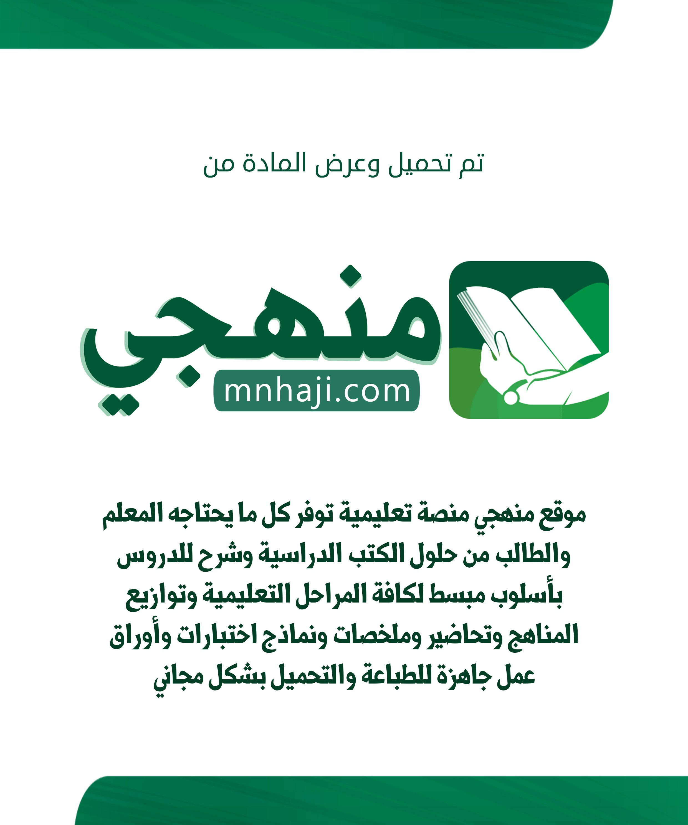

# مادة

**اململكة العربية السعودية وزارة التعليم**

# أوراق عمل

## ااالبتداائي 1444هــ

االلثاني ااألول

## للللصف االلفصل

### معلمة المادة

المشرفة التربوية

مديرة المدرسة

**............................**

**أوراق العمل لقياس المهارات - الصف :** الثاني **االبتدائي - المادة :** علوم

**االسم : الصف : / التاريخ : / / 14هـ أتقنت لم تتقن**

تنبيهات لولي األمر : األسئلة حول مهارة واحدة فقط . ال يزيد عددها عن عشرة أسئلة حول المهارة الواحدة . ال يتم احتساب درجات

على الفقرات . يتم تحديد المستوى و إتقان المهارة وفقا لعالمات الصح والخطأ بوضع عالمة أتقن أو لم يتقن . **معلمة المادة :**



**............................**

**............................**



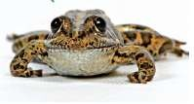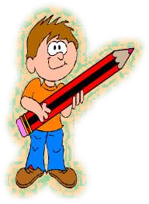

**المهارة المستهدفة : تطبيق الطريقة العلمية التي يستخدمها العلماء في دراسة العلوم بصورة مبسطة**

هيا أيها البطل ، استعن باهلل و أجب عن األسئلة اآلتية

السؤال األول : اكتب الكلمات اآلتية في المكان المناسب :

( التجربة - خطة - أالحظ - أتوقع - أسأل - الخطة - النتائج - أستنتج )

أنا أطبق الطريقة العلمية التي يتبعها العلماء :

1 - .................... الضفادع في أماكن وجودها .

2 - .................... هل يؤثر حجم الضفدع في المسافة التي يقفزها .

3 - .................... اإلجابة و أكتبها .

4 – أضع .................... ألختبر فكرتي

.................... أسجل و .................... أتبع – 5

6 – أعيد .................... عدة مرات حتى أتحقق من النتائج .

7 - .................... ثم أتواصل مع زمالئي و أناقشهم فيما استنتجته .



**تفسير اعتبار النباتات مخلوقات حية ( × )**

**المهارة المستهدفة :**

هيا أيها البارع ، استعن باهلل و أجب عن األسئلة اآلتية

السؤال األول :

( أ ) :هل النباتات مخلوقات حية ؟

...........................................................

( ب ) : اكتب بعض صفات المخلوقات الحية :

..............................

و و

.........................

==================================================

أو ال

**نعم**

السؤال الثاني :ارسم دائرة حول :

هل تنمو النباتات و تتغير ؟ نعم ال

==================================================

:

السؤال الثالث : أكمل العبارات اآلتية بكلمات مناسبة

لكي تعيش النباتات فإنها تحتاج إلى

..................... و

..................... و و

.....................

=================================================

:

السؤال الرابع : اختر اإلجابة الصحيحة من بين القوسين

....................................... النباتات

- ال تحتاج إلى الغذاء )



تصنع غذاءها بنفسها

( تحصل على غذائها كامال من التربة -



**المهارة المستهدفة : تعداد حاجات النباتات ( × )**

هيا أيها البطل ، استعن باهلل و أجب عن األسئلة اآلتية

السؤال األول : أكمل اآلتي :

لكي تعيش النباتات و تنمو فإنها تحتاج إلى :

.................................... - 1

.................................... - 2

.................................... - 3

.................................... - 4

=================================================

**السؤال الثاني : ضع عالمة ( √ ) أمام العبارات الصحيحة ، و عالمة ( × ) أمام العبارات غير**

**الصحيحة**

1 – النباتات تصنع غذاءها بنفسها ( )

2 – ال يحتاج النبات إلى ضوء الشمس لكي ينمو ( )

================================================

( أ ) بما يناسب من عبارات العمود ( ب ) :

**السؤال الثالث :** صل من عبارات العمود

) ب ( ) أ (

- تمتص الماء و األمالح من التربة - تستخدم ضوء الشمس لتصنع الغذاء - ينطلق عندما تصنع النباتات غذاءها

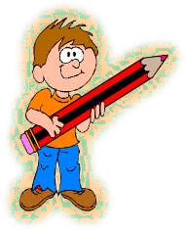

1 – األوراق

2 – الساق

3 – الجذور

4 – األكسجين - ينتقل الماء و الغذاء خالله .

**المهارة المستهدفة : وصف البذرة مع بيان مصدرها**

هيا أيها املتفوق ، استعن باهلل و أجب عن األسئلة اآلتية

السؤال األول : اكتب المصطلحات اآلتية بجوار العبارات المناسبة :

( البذرة - حبوب اللقاح - الزهرة )

) ...........................(

) ...........................(

) ...........................(

1 – هي التي تكون البذور 2 – جزء النبات الذي ينمو و يصير نباتا جديدا 3 – مسحوق تنتجه الزهرة يساعد في إنتاج البذور

==================================================

السؤال الثاني : أكمل العبارات اآلتية بكلمات مناسبة من القائمة :

- نباتات )

- الثمار

- جنين

- أغلفة

( الرياح

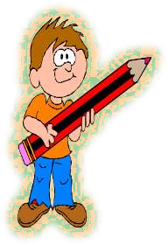

1 – يوجد داخل البذور غذاء يساعد ................... النبات على النمو .

2 – البذور الصغيرة يمكن أن تحملها ................... و المياه بعيدا .

3 – تحمي ................... البذور بداخلها .

4 – البذور تنمو و تكون ................... جديدا .

5 – البذور لها ................... تحميها .

===============================================

السؤال الثالث :

اكتب اسم اثنين من المخلوقات التي تساعد في نقل حبوب اللقاح من نبات إلى آخر :

**لم تتقن**

**أتقنت**

**هـ14**

**االسم : الصف : / التاريخ : / /**

................... - 2 ................... - 1

**المهارة المستهدفة : ترتيب مجموعة صور لمراحل دورة حياة نبات ما ( × )**

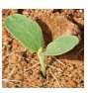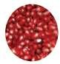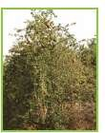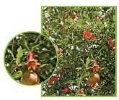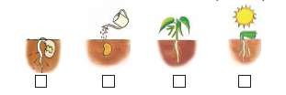

هيا أيها البطل ، استعن باهلل و أجب عن األسئلة اآلتية

السؤال األول : أكمل العبارات اآلتية بكلمات مناسبة من القائمة :

( سنوات - دورة الحياة - أسابيع )

1 - ................. تبين كيف ينمو المخلوق الحي و يعيش و ينتج أفرادا من نوعه

ثم يموت .

2 – بعض النباتات يعيش عدة ................. و بعضها يعيش ................. طويلة .

=================================================

السؤال الثاني : أرتب الصور التالية بالتسلسل بحيث تظهر دورة حياة نبات الفاصوليا

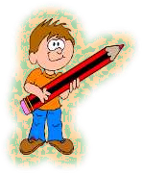مستخدما األرقام ( 1 – 2 – 3 – 4 )

=====

===========================================

السؤال الثالث : أمامك صور توضح دورة حياة نبات الرمان :

رتب الصور مستخدما األرقام ( 1 – 2 – 3 – 4 )

) ........ ( ) ........ ( ) ........ ( ) ........ (

**وصف الحيوانات وتصنيفها والمقارنة بينها تبعاً لصفاتها الجسمية من خالل قراءة الصور**

**المهارة المستهدفة :**

هيا أيها املبدع ، استعن باهلل و أجب عن األسئلة اآلتية

السؤال األول : أكمل العبارات اآلتية بكلمات مناسبة من القائمة :

- الفقاريات )

( فقاريات

1 – تقسم الحيوانات إلى مجموعتين :

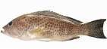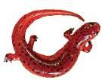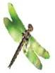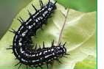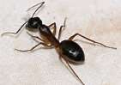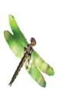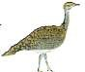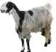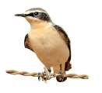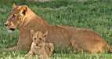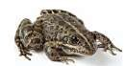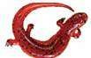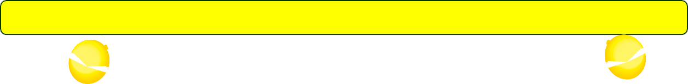

أ – مجموعة لها عمود فقري و تسمى ............................

ب - مجموعة ليس لها عمود فقري و تسمى ............................

=================================================

السؤال الثاني : صل بين الصور و الكلمة المناسبة لها :

فقاريات ال فقاريات

=================================================

السؤال الثالث : صل كل حيوان من ( أ ) بالذي يشبهه في الصفات من ( ب ) :

) أ (

) ب (

**قرنا االستشعار**

**األرجل**

**الغطاء الخارجي**

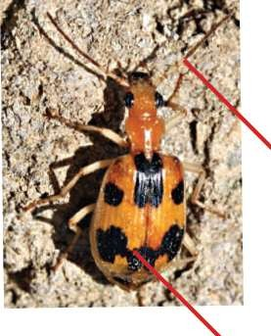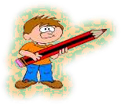

**المهارة المستهدفة : توضيح كيف تساعد أجزاء جسم الحيوانات (الفقارية,الالفقارية) على توفير حاجاتها**

هيا أيها البطل ، استعن باهلل و أجب عن األسئلة اآلتية

السؤال األول : أكمل العبارات اآلتية بكلمات مناسبة من القائمة :

( جلد - الحراشف - زعانف - خياشيم )

1 - األسماك لها .............. لتتنفس ، و لها .............. لتسبح .

2 – البرمائيات لها .............. رطب يساعدها على العيش على اليابسة و في الماء .

3 – التمساح له جلد خشن و مغطى بـ ..............

================================================

السؤال الثاني : أنظر إلى الصورة و صل كل جزء بالوظيفة التي يقوم بها :

المشي و التسلق

**قرنا االستشعار**

**األرجل**

الحماية و األمان

**الغطاء الخارجي**

اإلحساس و التذوق و الشم

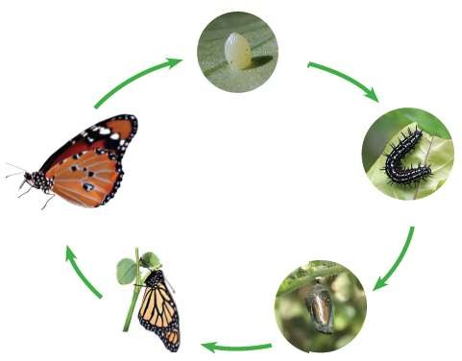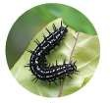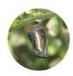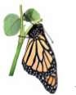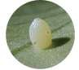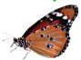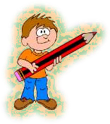



**المهارة المستهدفة : ترتيب مراحل دورة حيوان ما من خالل الصور**

هيا أيها املمتاز ، استعن باهلل و أجب عن األسئلة اآلتية

**السؤال األول : انظر للصور و رتب دورة حياة الفراشة بوضع أرقام ( 1 – 2 – 3 – 4 – 5 ) تحت الصور .**

=================================================

السؤال الثاني : صل الصور بالكلمات :

بيضة شرنقة

فراشة مكتملة النمو

فراشة صغيرة

يرقة

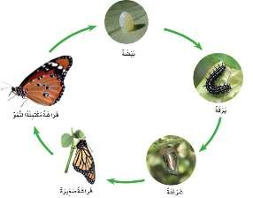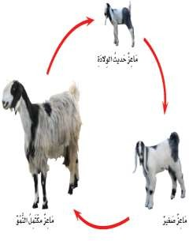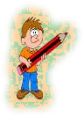



**المهارة المستهدفة : المقارنة مابين دورة حياة حيوانين مختلفين من خالل الصور**

هيا أيها البطل ، استعن باهلل و أجب عن األسئلة اآلتية

**السؤال األول : انظر إلى الصورتين ثم ضع عالمة )√( أو ( × ) أمام العبارات تحتهما :**

دورة حياة الماعز دورة حياة الفراشة

================== ==================

- الصغير يشبه آبائه ( ) - الصغير يشبه آبائه ( )

- يخرج الصغير من البيضة ( ) - يخرج الصغير من البيضة ( )

- الصغير يولد ( ) - الصغير يولد ( )

**- يتحول شكل الصغير خالل دورة حياته ( ) - يتحول شكل الصغير خالل دورة حياته ( )**

- هذا الحيوان من الفقاريات ( ) - هذا الحيوان من الالفقاريات ( )

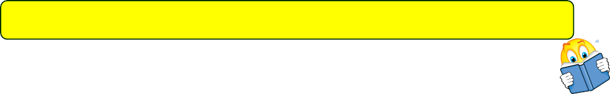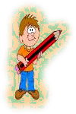

**المهارة المستهدفة : توضيح كيفية استخدام الحيوانات والنباتات لمواطنها**

هيا أيها احلبيب ، استعن باهلل و أجب عن األسئلة اآلتية

السؤال األول : رتب الكلمات اآلتية لتكون تعريف الموطن :

( الذي – فيه - المكان - و الحيوانات - تعيش - النباتات )

............................................................................................

=================================================

السؤال الثاني : أكمل العبارات اآلتية بكلمات مناسبة من القائمة :

( غذاء - التربة - مأوى - ضوء الشمس - لإل ختباء - النباتات - حيوانات )

1 – في الموطن تجد الحيوانات ما تحتاج إليه من ............... و ............... و ماء.

2 – تحتاج النباتات في موطنها إلى ............... و الماء و ...............

3 – بعض الحيوانات تجد غذاءها في ............... التي تنمو في موطنها كما تتغذى

بعض الحيوانات على ............... أخرى .

5 – تستخدم الحيوانات موطنها ............... والنوم .

**تكوين سلسلة غذائية في موطن ما بترتيب مجموعة من الصور**

**المهارة المستهدفة :**

هيا أيها البطل ، استعن باهلل و أجب عن األسئلة اآلتية

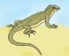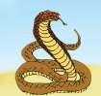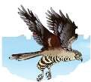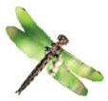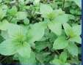

السؤال األول : أكمل العبارات اآلتية بكلمات مناسبة من القائمة :

( مفترس - السلسلة الغذائية - فريسة - الشمس )

1 – ....................... هي التي توضح التسلسل الذي

تحصل فيه المخلوقات الحية على الغذاء .

2 – تبدأ معظم سالسل الغذاء بـ .......................

3 – الحيوان الذي يصطاد حيوانات أخرى ليتغذى عليها يسمى ........................

أما الذي يصطاده الحيوان المفترس فيسمى ....................

==============================================

السؤال الثاني : رتب الصور اآلتية لتكون سلسلة غذائية بكتابة األرقام )6-5-4-3-2-1(

........

........

........

........

........

........

**تحديد الفريسة والمفترس في السلسلة الغذائية ( × )**

**المهارة المستهدفة :**

هيا أيها املبتكر ، استعن باهلل و أجب عن األسئلة اآلتية

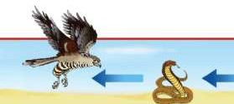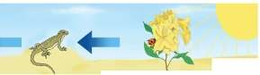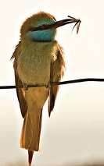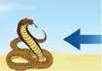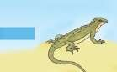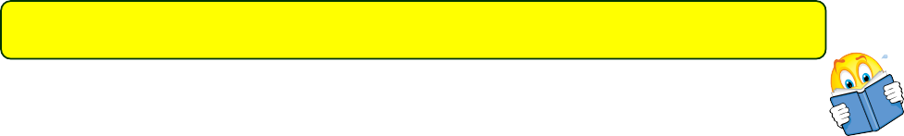

**السؤال األول : ضع خطا تحت الحيوان المفترس ، و خطين تحت الفريسة في كل جزء من السلسلة الغذائية**

**اآلتية :**

==============================================

السؤال الثاني : في هذه الصورة مفترس و فريسة ، اكتب اسم المفترس و الفريسة :

.......................... : المفترس

......................... : الفريسة

**لم تتقن**

**أتقنت**

**هـ14**

**االسم : الصف : / التاريخ : / /**

**التمثيل لبعض المخلوقات الحية التي تعيش في مواطن مختلفة ( × )**

**المهارة المستهدفة :**

هيا أيها البطل ، استعن باهلل و أجب عن األسئلة اآلتية

السؤال األول : صل بين كل صورة و ما يناسبها من عبارات :

المنطقة القطبية

الغابة المطرية

الصحراء الحارة

الغابة



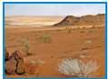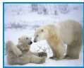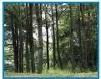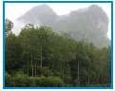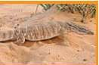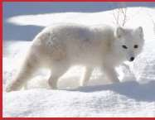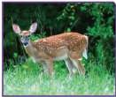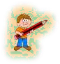

===========================================

السؤال الثاني : صل بين كل حيوان و بين الموطن الذي يعيش فيه :